ADEM A.S. I NUH A.S.

Pročitaj i ponovi u udžbeniku, na stranici 46. i 48., lekciju o Ademu a.s. i Nuhu a.s.
Možeš pogledati i video o stvaranju prvog čovjeka:
https://www.youtube.com/watch?v=o01nEWHC3oc

KADA SPOMENEMO IME JEDNOG OD 25 POSLANIKA, TREBAMO DODATI I ALEJHI SELAM = NEKA JE NA NJEGA BOŽJI MIR I BLAGOSLOV.
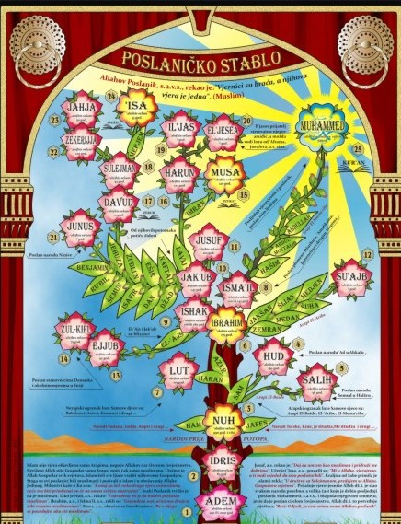

Kada si pročitao/la lekciju, pokušaj riješiti kviz na LearningAppsu:
https://learningapps.org/9609278 SRETNO!!!

